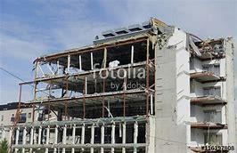
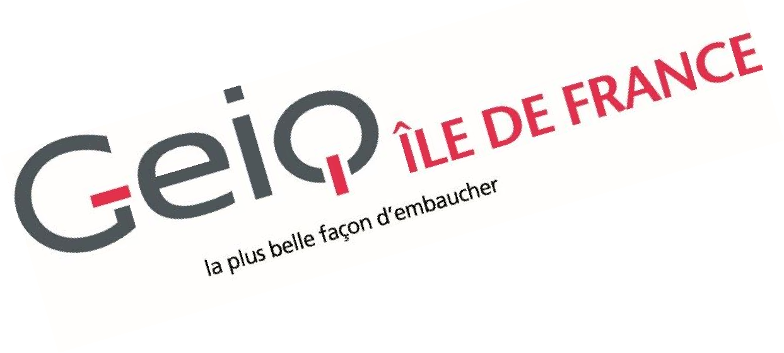
Le GEIQ Ile de France est à la recherche de
Démolisseur

H/F

Missions :
-
Démontage
et déconstruction de parties ou de la totalité d’édifices et
d’immeubles

-
R
écupération des matériaux
-
Evacuation et stockage des gravats
Prérequis :
Sens du travail en équipe et forte autonomie - Soigneux
Pas de contre-indication médicale à la poussière et au port de charge
Contrat :

Contrat
de professionnalisation d
e
12

mois
Lieu :
Ile de France

:

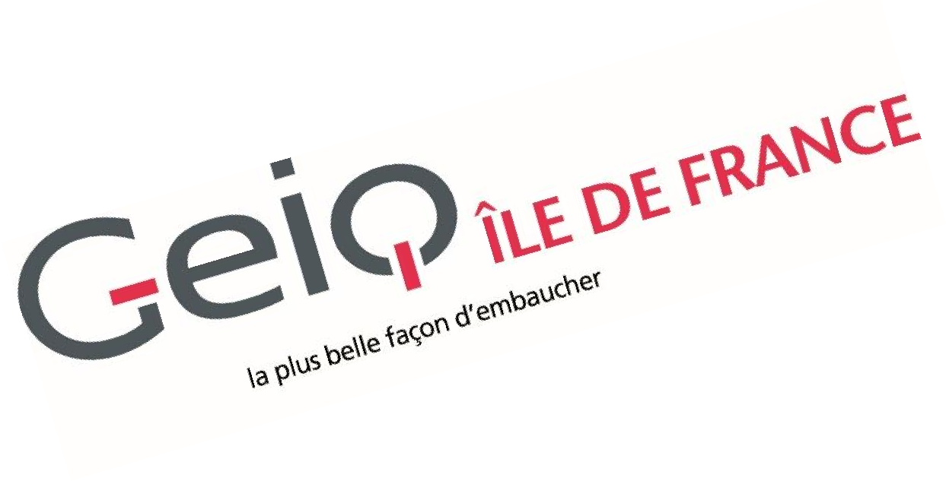
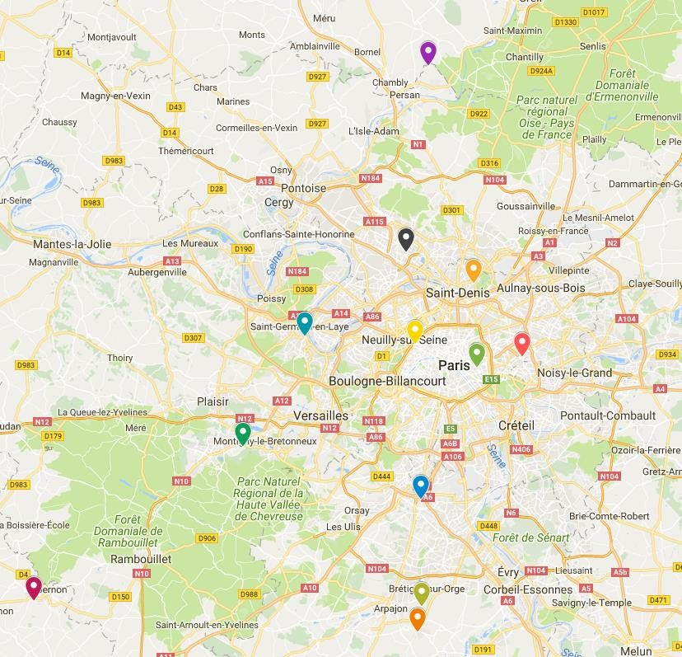
La formation au GEIQ Ile de France
-
1
semaine en formation toute les 6 semaines
-
Formation qualifiante
Rémunération

:

:

100 % SMIC + PRIME

